คู่มือการใช้โปรแกรม
User Manual

1. การติดตั้งโปรแกรม
โปรแกรมของระบบแบ่งเป็น 2 ส่วนคือโปรแกรมเกมสำหรับเล่นบนเครื่องคอมพิวเตอร์แบบพกพา กับโปรแกรมบนเครื่องเซิร์ฟเวอร์สำหรับเป็นส่วนสนับสนุนการเล่นเกม

1.1 การติดตั้งโปรแกรมสำหรับเล่นเกมบนอุปกรณ์คอมพิวเตอร์แบบพกพา
 คัดลอกไฟล์ทั้งหมดใน “\3D GAME ON POCKET PC\execute\PocketMonsterCE” ซึ่งบรรจุอยู่ในแผ่น CD ไปยังโฟลเดอร์ \SD card\PocketMonsterCE ในเครื่องพ็อกเก็ตพีซี แล้วทำการเริ่มการเล่นเกมด้วยการเลือกไอคอน

1.2 การติดตั้งโปรแกรมบนเครื่องคอมพิวเตอร์ที่เป็นเซิร์ฟเวอร์

คัดลอกไฟล์ทั้งหมดใน “\3D GAME ON POCKET PC\execute\Server Application” ซึ่งบรรจุอยู่ในแผ่น CD ไปยังเครื่องคอมพิวเตอร์ที่ต้องการให้เป็นเครื่องเซิร์ฟเวอร์เพื่อใช้ประกอบการ เล่นเกม แล้วทำการเริ่มการทำงาน Server Application ด้วยการเลือกไอคอน

1.3 ความต้องการของระบบ
โปรแกรมเกม :
1. เครื่องคอมพิวเตอร์แบบพกพา (Pocket PC)
2. Window CE Operating System

โปรแกรมบนเครื่องเซิร์ฟเวอร์ :
1. เครื่องคอมพิวเตอร์ส่วนบุคคลทั่วไป
2. ระบบปฏิบัติการ Windows 2000 ขึ้นไป
3. ติดตั้ง .Net Framework 2003 สำหรับใช้อ่านแอพพลิเคชั่นที่พัฒนาโดย .Net Framework

2. การใช้งานโปรแกรมเกมบนเครื่องคอมพิวเตอร์แบบพกพา

2.1 การควบคุมการใช้งาน
สามารถควบคุมการใช้งานได้โดยใช้เมาส์และแป้นทิศทางเพื่อเลือกการทำงาน

2.2 หน้าจอการทำงาน
2.2.1 หน้าจอหลัก
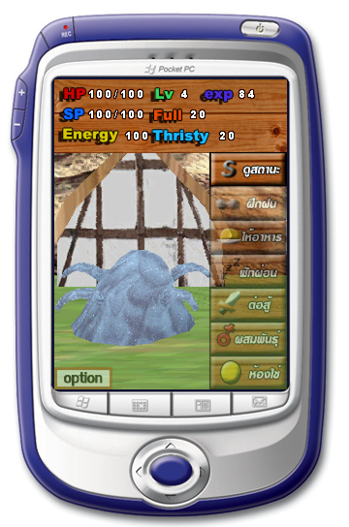
เมนูฝึกฝนมอนสเตอร์ให้แข็งแกร่งขึ้น
เมนูให้อาหารมอนสเตอร์ ทั้งอาหารและเครื่องดื่ม
เมนูพักผ่อนมอนสเตอร์
เมนูประลองมอนสเตอร์ระหว่างผู้เล่น
เมนูผสมพันธุ์มอนสเตอร์
ห้องเก็บไข่ที่ได้จากการผสมพันธุ์มอนสเตอร์
เมนูแสดงค่าพารามิเตอร์ของมอนเตอร์
เมนูตัวเลือก option ของเกม
แถบแสดงค่าสถานะทั่วไปของมอนสเตอร์
รูปที่ 2.1 แสดงหน้าต่างหน้าหลัก

หน้าจอหลักจะเป็นหน้าจอแรกเมื่อ เข้าสู่เกม โดนที่ส่วนบนของหน้าจอจะแสดงข้อมูลสถานะโดยทั่วไปของมอนสเตอร์ ซึ่งในหน้าจอนี้จะมีปุ่มจำนวน 8 ปุ่มให้เลือกเมื่อต้องการทำงานในส่วนอื่น ดังนี้
1. เมนูแสดงค่าพารามิเตอร์ของมอนสเตอร์
กดปุ่มนี้เมื่อต้องการดูสถานะค่าต่างๆของมอนสเตอร์โดยละเอียด
2. เมนูฝึกฝนมอนสเตอร์ให้แข็งแกร่งขึ้น
กดปุ่มนี้เมื่อต้องการฝึกฝนค่าต่างๆของมอนสเตอร์ให้เพิ่มขึ้น ตามที่ผู้เล่นต้องการ

3. เมนูให้อาหารมอนสเตอร์ ทั้งอาหารและเครื่องดื่ม
กดปุ่มนี้เมื่อต้องการเพิ่มระดับความอิ่มและความไม่กระหายแก่มอนสเตอร์
4. เมนูพักผ่อนมอนสเตอร์
กดปุ่มนี้เมื่อต้องการให้มอนสเตอร์พักผ่อน โดยที่ค่าพลังงาน(energy), ค่าพลังชีวิต(HP), ค่าพลังจิต(SP) จะเพิ่มขึ้นทีละ 1 ทุกๆวินาทีที่มีการพักผ่อน กดที่ส่วนใดก็ได้ของหน้าต่างเพื่อทำการหยุดการพักผ่อน

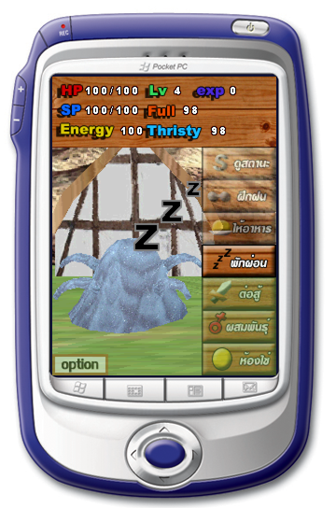
รูปที่ 2.2 แสดงมอนสเตอร์ขณะพักผ่อน

5. เมนูประลองมอนสเตอร์ระหว่างผู้เล่น
กดปุ่มนี้เมื่อต้องการทำการต่อสู้กับผู้เล่นอื่นผ่านเครือข่าย
6. เมนูผสมพันธุ์มอนสเตอร์
กดปุ่มนี้เมื่อต้องการทำการผสมพันธุ์มอนสเตอร์กับเครื่องเซิรพ์เวอร์กลาง
7. ห้องเก็บไข่ที่ได้จากการผสมพันธุ์มอนสเตอร์
กดปุ่มนี้เมื่อต้องการเมื่อต้องการดูมอนสเตอร์ที่ได้รับจากการผสมพันธุ์
8. เมนูตัวเลือก option ของเกม
กดปุ่มนี้เมื่อต้องการทำการเลือกส่วนอื่นของเกมเช่น บันทึกเกม , ออกจากเกม เป็นต้น
ซึ่งเมื่อเราทำการกดปุ่มต่างๆแล้วหน้าจอจะเปลี่ยนการทำงานไปยังหน้าจออื่น ยกเว้นส่วนของการพักผ่อนซึ่งยังคงอยู่ในหน้าจอหลักเหมือนเดิม ซึ่งจะอธิบายหน้าจออื่นๆในภายหลัง
ในส่วนของหน้าจอหลักนั่นหากผู้เล่นทิ้งไว้เป็นเวลานาน ระดับความกระหาย(Thirsty) และ ระดับความอิ่ม(Full) จะลดลงทีละ 1 ทุกๆวินาที ซึ่งส่งผลต่อค่าอารมณ์ซึ่งแสดงเป็นบอลลูนรูปหัวใจในจอ

2.2.2 หน้าจอแสดงค่าพารามิเตอร์ของมอนสเตอร์
หน้าจอนี้จะแสดงค่าต่างของมอนสเตอร์ที่ผู้เล่นเลี้ยงอยู่โดยละเอียด รวมทั้งแสดงรูปของมอนสเตอร์ทางด้านขวามือ ซึ่งผู้เล่นสามารถหมุนดูมุมต่างๆของมอนสเตอร์ได้โดยการลากเมาส์ไปยังทิศทางที่ต้องการหมุนดู รายละเอียดค่าต่างๆของมอนสเตอร์มีดังนี้

พารามิเตอร์ | รายละเอียด | หมายเหตุ
Hp | ค่าพลังชีวิต | มีค่าไม่เกิน HPmax
Hpmax | ค่าพลังชีวิตสูงสุด | -
Sp | ค่าพลังวิญญาณ | มีค่าไม่เกิน Hpmax
Spmax | ค่าพลังวิญญาณสูงสุด | ค่าพลังวิญญาณสูงสุด
Age | อายุ | -
Exp | ค่าประสบการณ์ | มีผลต่อการเลื่อนระดับ Level
Level | ระดับความเก่ง | มีค่าได้ตั้งแต่ 1 ถึง 99
Energy | ค่าพลังงาน | มีผลต่อการทำการฝึกฝน  มีค่าได้ตั้งแต่ 0 ถึง 99
Name | ชื่อ | -
Full | ระดับความอิ่ม | มีผลต่อค่าสถานะ  มีค่าได้ตั้งแต่ 0 ถึง 100
Thirsty | ระดับความกระหาย | มีผลต่อค่าสถานะ  มีค่าได้ตั้งแต่ 0 ถึง 100
Str | ค่าความแข็งแกร่งของกาย | มีผลต่อค่าพลังโจมตีระยะใกล้  มีค่าได้ตั้งแต่ 1 ถึง 255
Qi | ค่าความแข็งแกร่งของจิต | มีผลต่อค่าพลังโจมตีระยะไกล  มีค่าได้ตั้งแต่ 1 ถึง 255
Def | ค่าความทนทานของร่างกาย | ค่าพลังป้องกันการถูกโจมตี  มีค่าได้ตั้งแต่ 1 ถึง 255
Agi | ค่าความคล่องตัว | มีผลต่อการหลบหลีกเมื่อถูกโจมตี  มีค่าได้ตั้งแต่ 1 ถึง 255
Dex | ค่าความแม่นยำ | ส่งผลให้สามารถโจมตีได้แรงมากขึ้น  มีค่าได้ตั้งแต่ 1 ถึง 255
Fit | ค่าความพร้อมของร่างกาย | ส่งผลต่อการโจมตีด้วยค่าพลังโจมตีสูงสุด  มีค่าได้ตั้งแต่ 1 ถึง 255
Vit | ระดับพลังชีวิต | ส่งผลต่อค่า Hpmax  มีค่าได้ตั้งแต่ 1 ถึง 255
Breath | ระดับพลังปราณ | ส่งผลต่อค่า Spmax  มีค่าได้ตั้งแต่ 1 ถึง 255
Int | ค่าความฉลาด | ส่งผลต่อการเลือกการกระทำ (action) ที่ดีที่สุดในขณะต่อสู้  มีค่าได้ตั้งแต่ 1 ถึง 255
Hierarchy_level | ระดับชั้นสายพันธุ์ | -
expRequired | จำนวนค่าประสบการณ์ที่ต้องใช้เพื่อเลื่อนระดับความเก่ง (Level) ในระดับถัดไป | เมื่อมีค่าประสบการณ์ (Exp) ถึงค่านี้ ตัวละครจะมีระดับ Level เพิ่มขึ้นอีก 1 ระดับ
ตารางที่ 2.1 แสดงค่าพารามิเตอร์ประจำตัวมอนสเตอร์
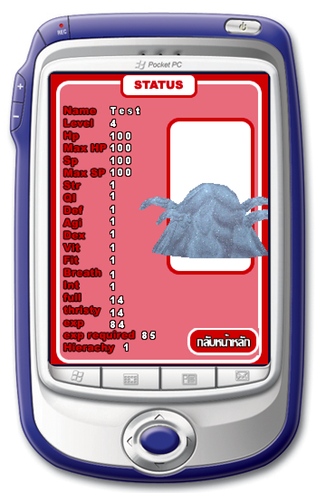
รูปที่ 2.3 แสดงหน้าต่างบอกค่าพารามิเตอร์ของตัวละคร

ผู้เล่นสามารถกลับสู่หน้าจอหลักได้โดยกดที่ปุ่ม “กลับหน้าหลัก”

2.2.3 หน้าจอฝึกฝนมอนสเตอร์ให้แข็งแกร่งขึ้น
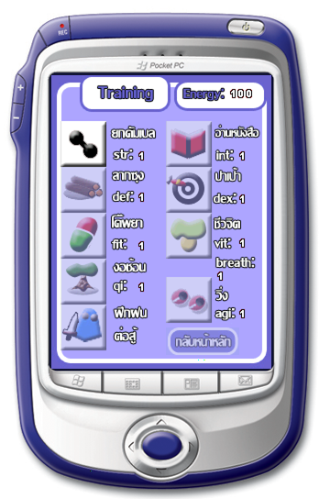
ค่าพลังงาน (Energy) ที่มีอยู่
เมนูการฝึกฝน
ค่าพารามิเตอร์ที่มอนสเตอร์มีอยู่
รูปที่ 2.4 แสดงหน้าต่างให้เลือกเมนูการฝึกฝน
ผู้เล่นสามารถเลือกการฝึกฝนแบบต่างๆตามที่ผู้เล่นต้องการเพิ่ม โดยที่การฝึกฝนในแต่ละครั้งจำเป็นต้องมีค่าพลังงานเพียงพอซึ่งสามารถดูได้ที่มุมขวาบน รวมถึงค่า Level ของมอนสเตอร์ด้วย การฝึกฝนแต่ละแบบใช้ค่าพลังงานไม่เท่ากัน หลังจากฝึกฝนค่าพลังงานจะลดไปตามแบบการฝึกนั่นๆ โดยที่รูปแบบการฝึกมีดังนี้

เมนูการฝึกฝน | สิ่งที่ได้รับ | หมายเหตุ
ยกดรัมเบล | เพิ่มค่า Str และค่า Exp | สุ่มค่าตั้งแต่ 1 ถึง 3 สำหรับการเพิ่มค่า Str
งอช้อน | เพิ่มค่า Qi และค่า Exp | สุ่มค่าตั้งแต่ 1 ถึง 3 สำหรับการเพิ่มค่า Qi
วิ่ง | เพิ่มค่า Agi และค่า Exp | สุ่มค่าตั้งแต่ 1 ถึง 3 สำหรับการเพิ่มค่า Agi
ลากท่อนซุง | เพิ่มค่า Def และค่า Exp | สุ่มค่าตั้งแต่ 1 ถึง 3 สำหรับการเพิ่มค่า Def
ปาเป้า | เพิ่มค่า Dex และค่า Exp | สุ่มค่าตั้งแต่ 1 ถึง 3 สำหรับการเพิ่มค่า Dex
กินอาหารชีวจิต | เพิ่มค่า Vit, Breath, Exp | สุ่มค่าตั้งแต่ 1 ถึง 3 สำหรับการเพิ่มค่า Vit, Breath
กินวิตามิน | เพิ่มค่า Fit และค่า Exp | สุ่มค่าตั้งแต่ 1 ถึง 3 สำหรับการเพิ่มค่า Fit
อ่านหนังสือ | เพิ่มค่า Int และค่า Exp | สุ่มค่าตั้งแต่ 1 ถึง 3 สำหรับการเพิ่มค่า Int
ฝึกฝนต่อสู้ | ได้รับค่า Exp | ได้รับค่า Exp สูงกว่าการฝึกฝนอื่นๆ จะได้ในกรณีที่เป็นผู้ชนะ
ตารางที่ 2.2 แสดงการฝึกฝนภายในเมนูฝึกฝน

เมื่อผู้เล่นกดที่ปุ่ม “ ฝึกฝนการต่อสู้ ” หน้าจอจะเปลี่ยนไปยังหน้าจอต่อสู่เพื่อทำการต่อสู้กับศัตรู ผู้เล่นสามารถกลับสู่หน้าจอหลักได้โดยกดที่ปุ่ม “ กลับหน้าหลัก ”

2.2.4 หน้าจอให้อาหารมอนสเตอร์ ทั้งอาหารและเครื่องดื่ม
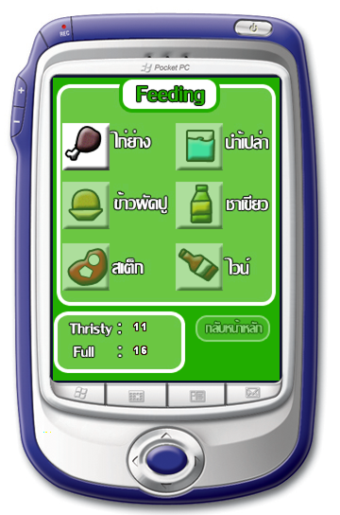
เมนูอาหาร
ค่าความกระหายของมอนสเตอร์
ค่าความหิวของมอนสเตอร์
รูปที่ 2.5 แสดงหน้าต่างให้เลือกเมนูให้อาหาร

ในหน้าจอนี้ผู้เล่นสามารถทำการให้อาหารและเครื่องดื่มแก่มอนสเตอร์ได้โดยกดที่ปุ่มต่างๆ ซึ่งค่าที่เพิ่มขึ้นมีดังนี้
เมนูอาหาร มีดังนี้
- ไก่ย่าง - เพิ่มระดับความอิ่ม +5
- ข้าวผัดปู - เพิ่มระดับความอิ่ม +10
- สเต็ก - เพิ่มระดับความอิ่ม +15

เมนูเครื่องดื่ม มีดังนี้
- น้ำเปล่า - เพิ่มระดับความไม่กระหาย +5
- ชาเขียว - เพิ่มระดับความไม่กระหาย +10
- ไวน์ - เพิ่มระดับความไม่กระหาย +15
ทางด้านขวาล่างของหน้าจอจะแสดงระดับความอิ่มและความไม่กระหายไว้เพื่อให้ผู้เล่นสามารถตัดสินใจว่าต้องการเพิ่มค่าใด ซึ่งค่าทั้ง 2 มีผลต่อค่าสถานะของมอนสเตอร์ ผู้เล่นสามารถกลับสู่หน้าจอหลักได้โดยกดที่ปุ่ม “กลับหน้าหลัก”

2.2.5 หน้าจอประลองมอนสเตอร์ระหว่างผู้เล่น
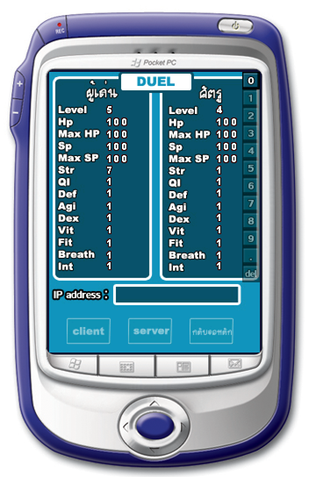
แถบช่วยในการพิมพ์หมายเลข IP Address
ข้อมูลตัวละครของศัตรู
ข้อมูลตัวละครของผู้เล่น
ช่องสำหรับพิมพ์ IP Address สำหรับเครื่องที่เป็น Client
เลือกชนิดในการเชื่อมต่อของผู้เล่น
รูปที่ 2.6 แสดงหน้าต่างการเชื่อมต่อระหว่างผู้เล่นเพื่อทำการต่อสู้กัน

ในหน้าจอนี้ผู้เล่นสามารถทำการเชื่อมต่อกับเครื่องของผู้อื่นเพื่อทำการต่อสู้ได้โดยที่หน้าจอนี้แบ่งออกเป็น ดังนี้
1. ส่วนแสดงข้อมูลสถานะ
จะแสดงข้อมูลโดยละเอียดของมอนสเตอร์ของผู้เล่นเองและของผู้อื่นที่ทำการ เชื่อมต่อ เข้ามา
2. ส่วนการเชื่อมต่อ
จะมีช่องไว้สำหรับใส่ IP Address ของเครื่อง Server เมื่อทำการเชื่อมต่อจาก Clientโดยที่สามารถเลือกใส่หมายเลขได้จอากแถบปุ่มหมายเลขทางด้านขวามมือ ซึ่งการเชื่อมต่อ ผู้เล่นเครื่องใดเครื่องหนึ่งต้องทำหน้าที่เป็น Server โดยทำการกดปุ่ม “ Server ” และให้อีกเครื่องหนึ่งทำหน้าที่เป็น Client โดยทำการใส่ IP Address ของเครื่อง Server แล้วกดปุ่ม “Client ” เมื่อการเชื่อมต่อสมบูรณ์ เครื่องที่เป็น Server จะเปลี่ยนไปสู่หน้าจอต่อสู้ เมื่อการต่อสู้เสร็จสิ้นลง เครื่อง Client จะได้รับผลการต่อสู้และสถานะสุดท้ายของมอนสเตอร์ของผู้เล่นและผู้ที่เล่นด้วยโดยจะแสดงอยู่ในส่วนแสดงข้อมูลสถานะ ผู้เล่นสามารถกลับสู่หน้าจอหลักได้โดยกดที่ปุ่ม “ กลับหน้าหลัก ”

2.2.6 หน้าจอผสมพันธุ์มอนสเตอร์
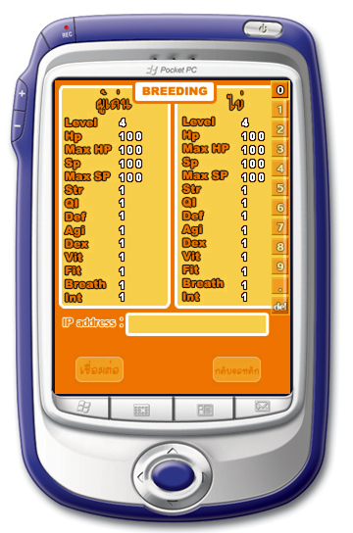
ข้อมูลไข่ที่ผู้เล่นมีอยู่
แถบช่วยในการพิมพ์หมายเลข IP Address
ข้อมูลปัจจุบันของมอนสเตอร์ของผู้เล่น
แถบช่วยในการพิมพ์หมายเลข IP Address
ปุ่ม ‘เชื่อมต่อ’ สำหรับการติดต่อกับระบบที่เซิร์ฟเวอร์
รูปที่ 2.7 แสดงหน้าต่างการเชื่อมต่อระหว่างผู้เล่นเพื่อผสมพันธุ์มอนสเตอร์

ในหน้าจอนี้ผู้เล่นสามารถทำการผสมพันธุ์ผ่านเครือข่ายโดยที่หน้าจอนี้แบ่งออกเป็น ดังนี้
1. ส่วนแสดงข้อมูลสถานะ
แสดงข้อมูลโดยละเอียดของมอนสเตอร์ของผู้เล่นและไข่ที่มีอยู่
2. ส่วนการเชื่อมต่อ
ผู้เล่นสามารถเลือกเครื่อง Server ได้โดยการใส่หมายเลข IP Address ของเครื่อง Server โดยใช้แถบหมายเลขทางขวามือ เมื่อใส่ IP Address เรียบร้อยแล้วทำการกดปุ่ม “ เชื่อมต่อ ” ซึ่งข้อมูลของมอนสเตอร์ของผู้เล่นจะถูกส่งไปผสมพันธุ์ที่เครื่อง Server เมื่อทำการผสมพันธุ์เสร็จสิ้น Server จะทำการส่งข้อมูลของไข่กลับมา ซึ่งจะมีการการแจ้งเตือนว่าผู้เล่นได้รับไข่แล้ว เป็นการเสร็จสิ้นการผสมพันธุ์ ซึ่งส่วนของการแสดงข้อมูลของไข่จะเปลี่ยนไปตามไข่ที่ได้รับมา ผู้เล่นสามารถกลับสู่หน้าจอหลักได้โดยกดที่ปุ่ม “ กลับหน้าหลัก ”

2.2.7 หน้าจอห้องเก็บไข่ที่ได้จากการผสมพันธุ์มอนสเตอร์
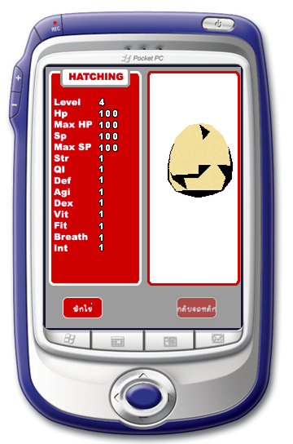
รูปที่ 2.8 แสดงห้องเก็บไข่มอนสเตอร์

ในหน้าจอนี้ผู้เล่นสามารถเข้ามาดูได้หากผู้เล่นมีไข่อยู่ ซึ่งในหน้าจอนี้ผู้เล่นสามารถดูค่าต่างๆของไข่ ได้โดยละเอียด เพื่อใช้ในการตัดสินใยในการฟักไข่ ซึ่งมอนสเตอร์ที่ถูกฟักจากไข่จะไปแทนมอนสเตอร์ตัวเดิม โดยผู้เล่นสามารถทำการฟักไข่ได้โดยการกดปุ่ม “ ฟักไข่ ” และผู้เล่นสามารถกลับสู่หน้าจอหลักได้โดยกดที่ปุ่ม “ กลับหน้าหลัก ”

2.2.8 หน้าจอตัวเลือก Option ของเกม

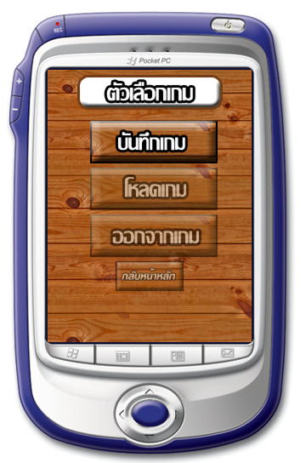
รูปที่ 2.9 แสดงหน้าต่าง Option

หน้าจอนี้จะแสดงส่วนช่วยอื่นๆของเกมซึ่งมีดังนี้
1. บันทึกเกม บันทึกสถานะปัจจุบันทั้งหมดของเกม
2. โหลดเกม โหลดเกมที่ได้บันทึกไว้ครั้งล่าสุดมาเล่นใหม่
3. ออกจากเกม ทำการปิดโปรแกรมกลับสู่หน้าจอวินโดว์
ผู้เล่นสามารถกลับสู่หน้าจอหลักได้โดยกดที่ปุ่ม “ กลับหน้าหลัก ”

2.2.9 หน้าจอต่อสู้
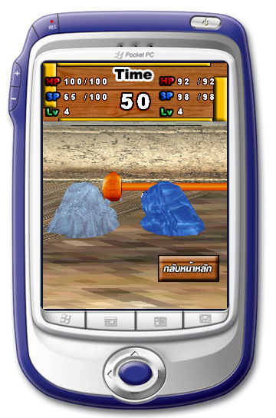
รูปที่ 2.10 แสดงการต่อสู้ระหว่างมอนสเตอร์

ในหน้าจอนี้จะแสดงเมื่อมีการต่อสู้ระว่างการฝึกฝนการต่อสู้ และการต่อสู้กับเครื่องอื่นโดยที่เครื่องนั่นเป็นเครื่อง Server โดยในหน้าจอนี้แบ่งออกเป็นดังนี้
1. ส่วนแสดงสถานะของตัวละครและการต่อสู้
บนแถบด้านบนจะแสดงค่าพลังชีวิต(HP) ,ค่าพลังจิต(SP),ค่าระดับความสามารถ(Level) ของตัวละครของผู้เล่นเองและของศัตรูที่ต่อสู้ด้วย ในส่วนนี้ยังแสดงผลในส่วนของเวลา ซึ่งในการต่อสู้จะจบลงเมื่อฝั่งใดฝั่งหนึ่งพลังชีวิตหมด หรือ เวลาในการต่อสู้หมดลง
2. ส่วนแสดงการต่อสู้
ส่วนนี้จะแสดงให้เห็นถึงรูปของตัวละครทั้งและการทำงานของทั้ง 2 ฝ่าย
การต่อสู้นั้นจะเกิดขึ้นเองโดยที่ผู้เล่นไม่สามารถบังคับได้ ตัวละครจะกระทำการโจมตีขึ้นตามค่าพลังของตัวละครเอง ผู้เล่นสามารถกลับสู้หน้าจอก่อนจบการต่อสู้โดยการกดปุ่ม “กลับหน้าหลัก”

3. การเล่นเกม
เกมมีจุดประสงค์เพื่อทำการพัฒนามอนสเตอร์ให้เก่งขึ้นเรื่อยๆ โดยที่ผู้เล่นสามารถเพิ่มค่าต่างๆของมอนสเตอร์ตามที่ผู้เล่นต้องการ โดยที่เมื่อค่าประสบการณ์เพียงพอตัวละครจะเพิ่มระดับความเก่งขึ้นเรื่อย ในระหว่างเลเวล 1-4 ตัวละครของผู้เล่นจะเป็นตัวเดียวกันคือตัวสแลม และในทุกๆ 5 เลเวลตัวละครจะทำการพัฒนารูปร่างไปตามค่าที่มอนสเตอร์มีมาก ซึ่งขึ้นอยู่กับค่า 4 ค่าดังนี้
1. AGI มาก กลายร่างเป็นนก
2. STR มาก กลายร่างเป็นเสือ
3. DEF มาก กลายร่างเป็นเต่า
4. QI มาก กลายร่างเป็นมังกร
รูปที่ 3.1 แสดงรูปตัวละครร่างแรก
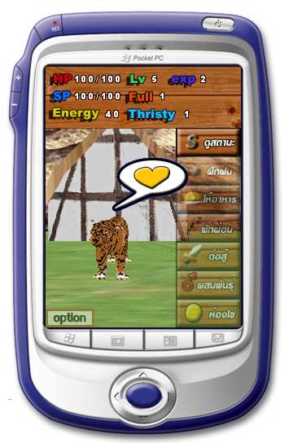
รูปที่3.2 แสดงรูปตัวละครหลังเปลี่ยนร่าง

4. การใช้งานโปรแกรมบนเครื่องเซิร์ฟเวอร์
โปรแกรมประยุกต์บนเครื่องเซิร์ฟเวอร์มีหน้าที่เพื่อทำการผสมพันธุ์มอนสเตอร์ของผู้เล่นที่ทำการส่งข้อมูลเข้ามาที่โปรแกรมตามหลักของ Genetic Algorithm ซึ่งเป็นการพัฒนามอนสเตอร์รุ่นลูก จากนั้นระบบจะทำการส่งข้อมูลมอนสเตอร์ลูกกลับไปยังเครื่องของผู้เล่นที่ทำการเชื่อมต่ออยู่กับระบบทุกคน โดยข้อมูลจะนำไปเก็บในเมนู ‘ห้องไข่’ ซึ่งอธิบายรายละเอียดไว้แล้วในหัวข้อ ‘2.2.6 หน้าจอผสมพันธุ์มอนสเตอร์’ และ ‘2.2.7 หน้าจอห้องเก็บไข่ที่ได้จากการผสมพันธุ์มอนสเตอร์’
การเรียกใช้งานโปรแกรมผสมพันธุ์นี้กระทำโดยเลือกไอคอน
ที่ตำแหน่งที่ติดตั้งโปรแกรมไว้ (รายละเอียดกล่าวถึงไว้แล้วในหัวข้อ ‘1.2 การติดตั้งโปรแกรมบนเครื่องคอมพิวเตอร์ที่เป็นเซิร์ฟเวอร์’)

เมื่อเรียกโปรแกรมขึ้นมาทำงานแล้วมีหน้าต่างการทำงาน ดังนี้
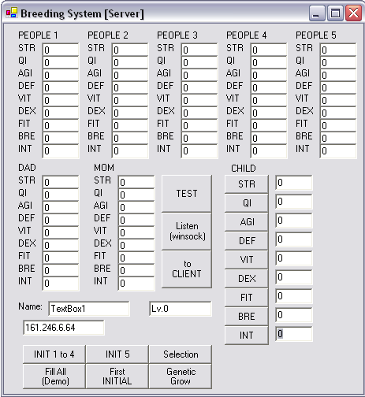
รูปที่4.1 แสดงหน้าต่างโปรแกรมบนเครื่องเซิร์ฟเวอร์

มีปุ่มการใช้งานดังนี้
1. First Initial ตั้งค่าเริ่มต้น
2. Random Mom เลือกคู่
3. Genetic Grow เริ่มการผสมพันธุ์
4. accept ลูก กลายเป็นพ่อพันธุ์
5. Find type ใช้หาว่า สัตว์เลี้ยงชำนาญด้านไหน

โดยการใช้งานสำหรับผู้เล่นเพียงเปิดโปรแกรมบนเครื่องเซิร์ฟเวอร์แล้วทำการเชื่อมต่อผ่านทางเครือข่ายตามหัวข้อ ‘2.2.6 หน้าจอผสมพันธุ์มอนสเตอร์’ แล้วรอสักครู่ ข้อมูลของลูกมอนสเตอร์จะถูกส่งกลับมาหาเครื่องคอมพิวเตอร์แบบพกพาของผู้เล่นโดยอัตโนมัติ

